23-09-2023

Sistemas fotovoltaicos interconectados de baja potencia.

Francisco Méndez

* Becas para estudiar en el exterior, él apoya procesos.

Problema de las energías renovables es la intermitencia.

Los sistemas fotovoltaicos se sobredimensionan por la generación de arreglos de paneles fotovoltaicos, P.E. 5KW -> 120% por lo que el inversor será de 4KW.

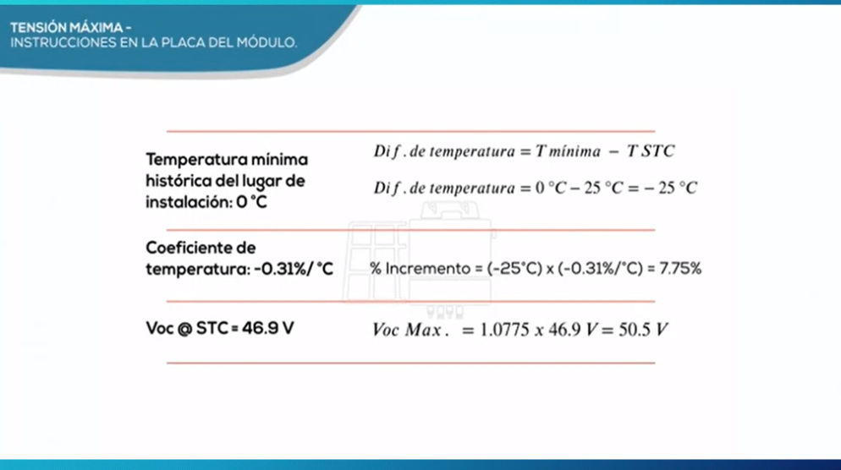

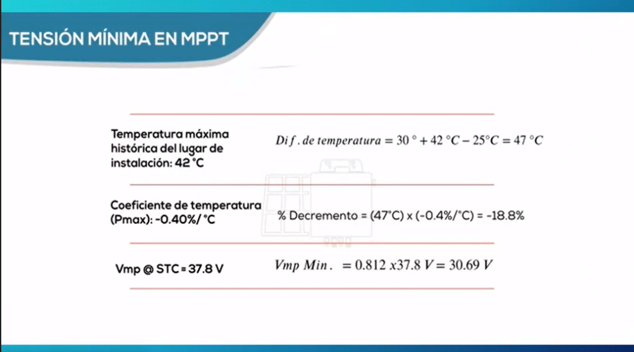

-_______________________________________________-

Voc = 51.7

Vmp = 31.96

Isc = 12

-_______________________________________________________________-

Corriente de salida nominal = 6.25

Factor de seguridad del 25%

Unidades máximas por ramal: 3 unidades por cada disyuntor de CA a 25 A.

-____________________________________________________________-

Generación eólica

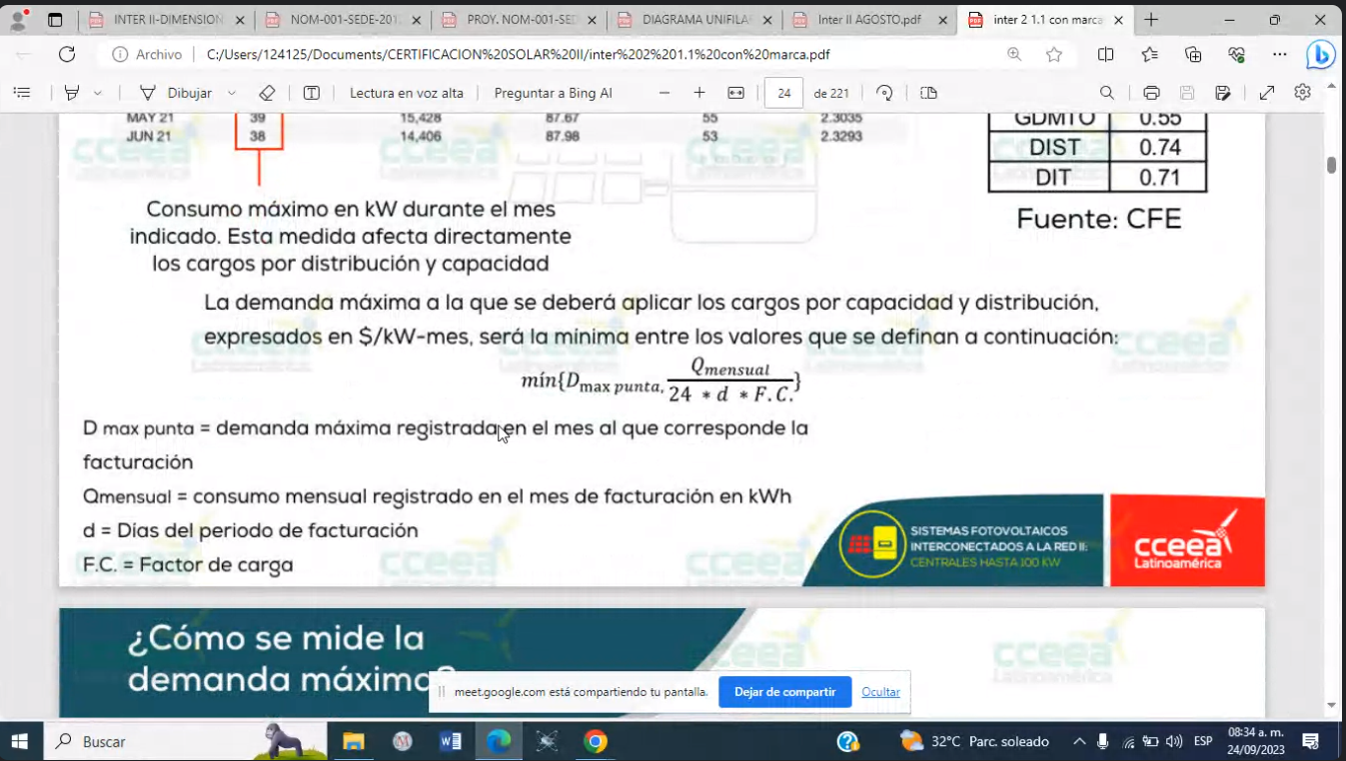

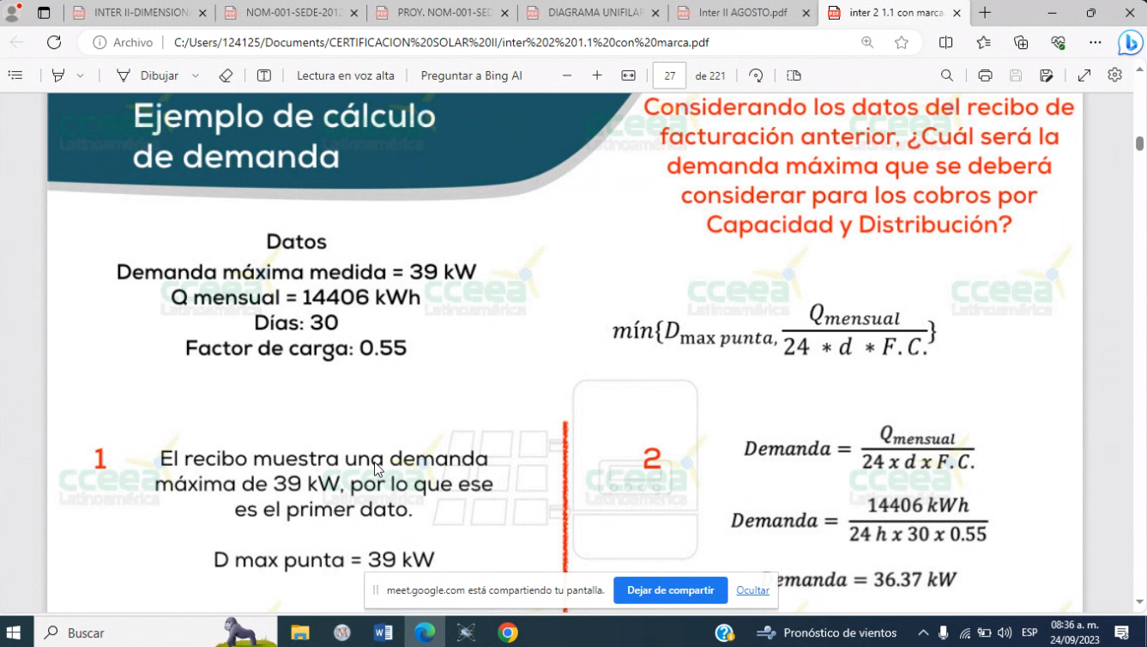

No se deben de tener picos mayores al 15%

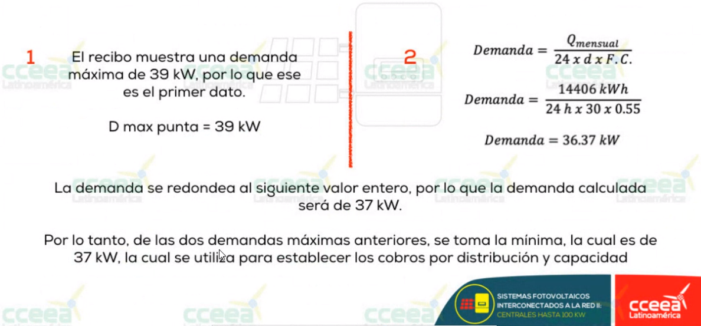

Voc =37.9

Ct =-0.25%/°C

